**МИНИСТЕРСТВО ОБРАЗОВАНИЯ РЕСПУБЛИКИ БЕЛАРУСЬ**

**УЧРЕЖДЕНИЕ ОБРАЗОВАНИЯ**

**ГОМЕЛЬСКИЙ ГОСУДАРСТВЕННЫЙ ТЕХНИЧЕСКИЙ**

**УНИВЕРСИТЕТ ИМЕНИ П.О.СУХОГО**

Факультет автоматизированных и информационных систем

Кафедра "Информационные технологии"

ОТЧЕТ

ПО ЛАБОРАТОРНОЙ РАБОТЕ №2

по дисциплине "Операционные системы"

по теме: "Сервер сценариев Windows Script Host"

Выполнил студент

группы ИТИ-11

Коновальчук Д. В.

Проверил преподаватель

Карась О.В.

Гомель 2022

Цель работы: получить навыки работы с Windows Script Host

Задание

Создать сценарий реализующий в консольном режиме диалог с пользователем в виде меню. Сценарий должен выполняться циклически пока не выбран пункт «Выход». Первый пункт меню должен выводить информацию о создателе (ФИО, группа) и краткое описание выполняемых действий, остальные пункты реализуют действия указанные в таблице в соответствии с вариантом. Все параметры задаются в результате диалога с пользователем. При выполнении задания А, допускается использование командных файлов рассмотренных в первой лабораторной работе. Сценарий запускается в консольной версии WSH. Отчет должен содержать краткие теоретические сведения о использованных объектах, методах и свойствах.



Ход работы

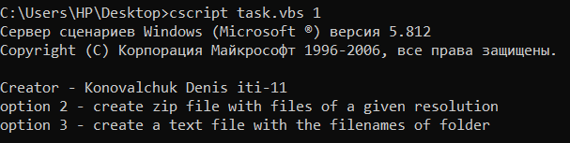

Рисунок 1 – Выполнение первого пункта меню сценария

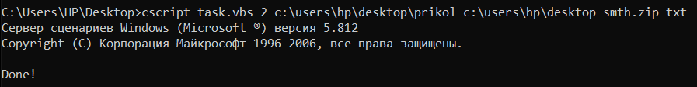

Рисунок 2 – Вызов второго пункта меню сценария

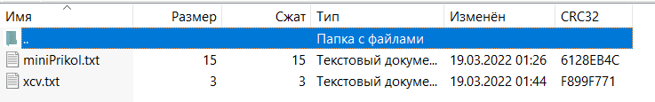

Рисунок 3 – Результат выполнения второго пункта меню сценария



Рисунок 4 – Вызов третьего пункта меню сценария

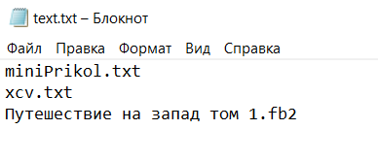

Рисунок 5 – Результат выполнения третьего пункта меню сценария

Вывод: в ходе лабораторной работы были изучены навыки работы с Windows Script Host.

**ПРИЛОЖЕНИЕ А**

Листинг скрипта task.vbs

Set objArgs = WScript.Arguments

set fso = CreateObject("Scripting.FileSystemObject")

If objArgs(0) = 1 Then

WSH.echo "Creator - Konovalchuk Denis iti-11" & vbCrLf & "option 2 - create zip file with files of a given resolution"

WSH.echo "option 3 - create a text file with the filenames of folder"

End If

If objArgs(0) = 2 Then

InputFolder = objArgs(1) ' Путь какую папку архивировать

OutputFolder = objArgs(2) ' Путь куда архивировать

ZipFile = OutputFolder & "\" & objArgs(3)

Set ts = fso.CreateTextFile(ZipFile, True)

ts.Write "PK" & Chr(5) & Chr(6) & String( 18, Chr(0))

ts.Close

Set zip = CreateObject("Shell.Application").NameSpace(ZipFile)

Set sourceItems = CreateObject("Shell.Application").NameSpace(InputFolder).Items

For Each item in sourceItems

If fso.GetExtensionName(InputFolder & "\" & item) = objArgs(4) Then

zip.CopyHere(item)

WScript.Sleep 1000

End If

Next

WSH.echo "Done!"

End If

If objArgs(0) = 3 Then

Dim fso, tx, source

Set tx = fso.CreateTextFile(objArgs(2), True)

Set source = CreateObject("Shell.Application").NameSpace(objArgs(1)).Items

For Each file in source

tx.WriteLine(file)

Next

tx.Close

End If